Самостоятельная работа по архитектуре аппаратных средств
ФИО Абдуллаев Билолиддин Низомидинович
---
Часть А. Теоретические вопросы (выберите один правильный ответ)
А1. Что понимается под архитектурой компьютера?
1. Совокупность технических характеристик
А2. Какое устройство компьютера выполняет арифметические и логические операции?
3. АЛУ
А3. Какие устройства относятся к внутренней памяти компьютера?
2. ОЗУ и ПЗУ
А4. В какой системе счисления число 25₁₀ будет записано как 11001?
2. В двоичной
А5. Переведите число 101101₂ в десятичную систему счисления.
2. 45
А6. Какая логическая операция соответствует конъюнкции?
2. И-логическкая операция
А7. Результат операции 1 И 0 И 1 равен:
2. 0-0-1 И 1 + (1 И 0) И 1 = 0 и 1=0
А8. Сколько входов и выходов имеет полусумматор?
1. 2 входа, 2 выхода
А9. Чему равны выходы сумматора S и P при сложении A=1, B=1 (для полусумматора)?
1. S=0, P=1
А10. Основным устройством управления процессора является:
3. Устройство управления (УУ)
Часть Б. Задания с кратким ответом
Б1. Запишите число 156₁₀ в двоичной, восьмеричной и шестнадцатеричной системах счисления.
Двоичная- 100111002
Восмеричной-234в
Шеснадцатеричной- 9С16
Б2. Сложите двоичные числа: 1011₂ + 1101₂. Ответ запишите в двоичной и десятичной системах.
Двоичной- 110002
В десятичной-2410
Б3. Постройте таблицу истинности для логического выражения: F = (A И B) ИЛИ (НЕ C)
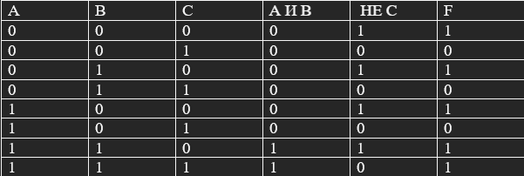
Б4. Запишите логическую функцию, которую реализует схема: два входа A и B подаются на элемент И, результат — на элемент НЕ.
F= НЕ (A И B) или F = (A ^B)
Б5. Составьте таблицу сложения одноразрядных двоичных чисел (таблицу истинности полусумматора) и укажите логические выражения для S и P.
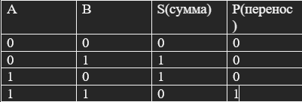
S=A или B
P= A^B
---
Часть В. Развёрнутые ответы
В1. Опишите устройство компьютера по принципу фон Неймана. Перечислите основные устройства (АЛУ, УУ, память, устройства ввода-вывода) и укажите их назначение. Объясните, что такое принцип хранимой программы.
Алу-арифметическое логическое устройство выполняет логическое операцию
Уу-устройства управление управляет всеми устройствами
Память озу- хрантданные в двоичной системе
Устройства ввода и вывода- клавиатура мышка и монитор
Компютор может обрабатывать даные также как и данные что обеспечивает вычислительной машины
В2. Опишите цикл выполнения команды процессором. Перечислите основные этапы (выборка команды, декодирование, выполнение, сохранение результата) и кратко охарактеризуйте каждый из них. Укажите роль регистра-счётчика команд (PC) и регистра команд (IR).
1 ввыборка- взять команду из папки
2 декодирование- понять что делать
3выполнение-сделать
4сохранение-записать результат
В3. Спроектируйте (опишите словами и логическими выражениями) одноразрядный полный сумматор. Чем он отличается от полусумматора? Как из полных сумматоров строится многоразрядный сумматор?

